Як урізноманітнити навчання та осучаснити клас


Творчий підхід до навчання – дуже важливий як для учнів, так і для вчителів. Творчість – це справжній порятунок для дітей в процесі навчання. І мова йде не лише про творчий підхід до навчального процесу, а й про оздоблення класу. Осучаснити шкільну обстановку реально, навіть без значних затрат. Як би кумедно це не звучало, але осучаснити обстановку можна просто повісивши плакат біля дошки.
Українські школи зараз якраз переживають період змін, а зміни в освіті, як відомо, потребують багато сил та часу. Тому не чекайте реформ, а вдосконалюйте класне середовище вже сьогодні. Наведемо для вас декілька порад із статті Анни Гуерреро «19 способів зробити навчання в вашому класі більш творчим».

1. Створіть в класі місце для візуального мислення.
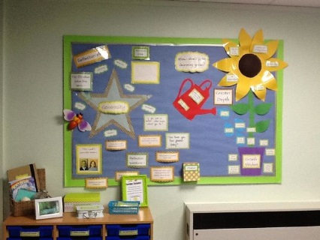
Це може бути просто окрема стіна в класі, на яку можна клеїти наліпки, або малювати маркерами і фіксувати отримані знання в візуальній формі, а також просто виразити своє відношення до того, що відбувається. Візуальне мислення дає учням можливість більш глибоко розуміти інформацію. Заохочуючи учнів пов’язувати отримані знання з «візуальними асоціаціями» на дошці, ви даєте їм прекрасну можливість для більш відкритого мислення.

2. Впроваджуйте навчання через практику
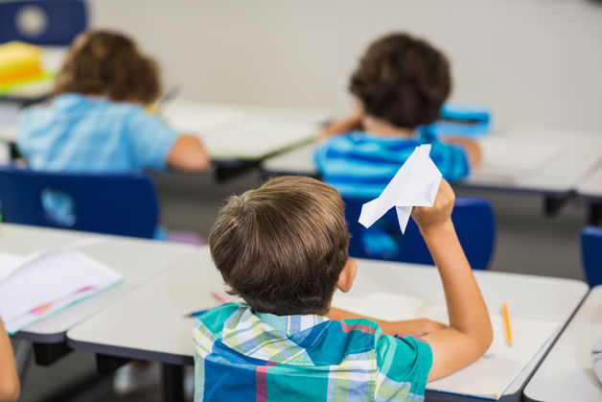
Практичне навчання – це чудовий спосіб більш глибоко зрозуміти зміст програми та перевести учнів на глибший емоційний рівень, тренуючи їхню пам’ять.
На сайті The Gurdian наведено такий спосіб практичного уроку математики: дайте завдання учням зробити паперовий літачок, а потім спробувати виміряти швидкість його руху. І дійсно, такий урок дітям набагато більше запам’ятається, ніж звичайне вивчення теорії.
На уроці літератури практичні завдання можна проводити практикуючи групові читання в класі. Це може стати альтернативою домашньому читанню. Зробіть так, щоб кожний учень мав можливість прочитати свій уривок твору, а потім організуйте в класі групове обговорення.

3. Застосовуйте нетрадиційні навчальні матеріали
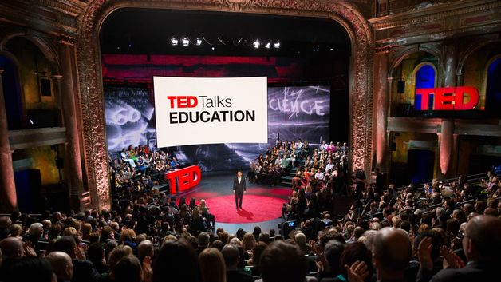
Мабуть, багато хто чув про ТED-переговори (Technology Entertainment Design). Це один із найкращих освітніх мотиваційних проектів, на якому можна знайти тисячі відеовиступів. Можна знайти лекцію практично на будь-яку тему. Їх можна давати на перегляд в якості домашнього завдання, а класну роботу присвятити обговоренню. Щоправда, в українському перекладі їх майже немає, тому доведеться обмежитися субтитрами.

4. Використовуйте мотиваційні плакати в класі
Якщо Ви не боїтесь урізноманітнювати навчальне середовище та виходити за рамки традиційного навчального процесу, то можете прикрасити свій клас сучасними мотиваційними плакатами на освітню тему. Ваші учні точно це оцінять.

5. Заохочуйте учнів до дискусії.

За умови, якщо вчитель зможе справитися з роботою модератора на учнівській дискусії, такий вид уроку може дати хороший поштовх для генерації нових ідей в класі та вчитиме учнів правильно висловлювати свою думку. Уроки-дискусії розвивають критичне мислення, дають можливість аналізувати ідеї один одного та привчають до конструктивного діалогу.

6. Використовуйте більше кольорів

Яскраві кольори важливі не лише для початкової школи. Використовуйте кольорову крейду чи маркери, зробіть разом з учнями натхненні плакати і розвішайте їх у класі, створіть тематичні кутки.
Крім цього, дозволяйте та спонукайте учнів вести зошит, використовуючи більше різних кольорів. Доведено, що асоціації з кольорами дозволяють краще засвоювати та запам'ятовувати матеріал.

7. Заохочуйте учнів до творчого підходу у виконанні завдань
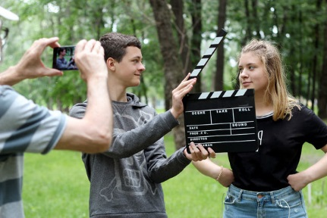
Дозвольте своїм учням робити завдання, використовуючи формат, який імпонує їм найбільше. Наприклад, якщо їм потрібно написати твір, запропонуйте інші формати виконання цього завдання. Наприклад, підготувати презентацію, зняти маленький фільм, підготувати публічний виступ, намалювати комікс, плакат, зробити колаж ... принаймні, такі завдання підштовхнуть учнів задуматися, як вони себе можуть проявити в класній роботі та розширять світогляд.

